
В Администрации Смоленской области прошла рабочая встреча первого заместителя Губернатора Михаила Куркова и президента Торгово-промышленной палаты Российской Федерации Сергея Катырина.

19.04.12

В ходе беседы Михаил Курков подчеркнул важность сотрудничества региональных властей с Торгово-промышленной палатой: «Сейчас мы продолжаем очень тесное взаимодействие с ТПП как с базовой структурой, привлекающей инвестиционные потоки в регион».
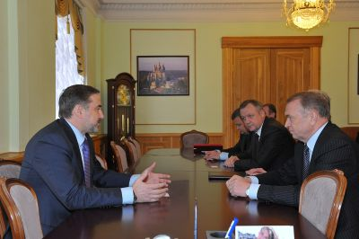
На сегодняшний день региональные власти планируют провести со Смоленской ТПП ряд крупных совместных презентаций социально-экономического потенциала региона в других субъектах России.
В свою очередь Сергей Катырин отметил, что Торгово-промышленная палата России готова оказать всю необходимую поддержку Администрации области в организации презентацией региона в Москве и 18-ти зарубежных странах.
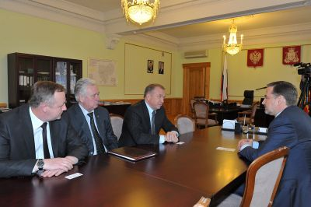
Также стороны обсудили практическую реализацию совместных российско-белорусских инвестиционных проектов, касающихся развития дорожной инфраструктуры и строительства логистических центров.
Далее вконференц-зале Смоленской торгово-промышленной палаты состоялось рабочее совещание руководителей палат Ассоциации торгово-промышленных палат Центрального федерального округа России и Ассоциации ТПП Приднепровья. В нем вместе Михаилом Курковым и президентом Торгово-промышленной палаты Российской Федерации Сергеем Катыриным приняли участие председатель Белорусской Торгово-промышленной палаты Михаил Мятликов, президент Смоленской ТПП Владимир Архипенков и другие приглашенные.
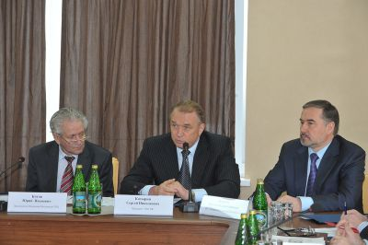
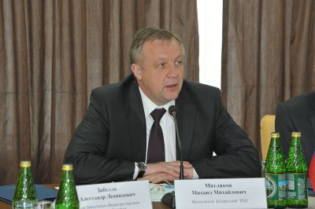
В приветственном слове Михаил Курков отметил, что сегодня в Смоленской области предпринимаются активные действия для улучшения инвестиционного климата и надежного вложения отечественного и зарубежного капитала. Он также подчеркнул, что Администрация области в тесном сотрудничестве со Смоленской Торгово-промышленной палатой оказывает реальную помощь всем, кто стремится установить со смолянами серьезные взаимовыгодные отношения в самых различных сферах бизнеса.
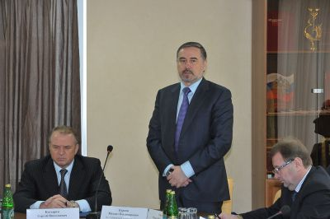
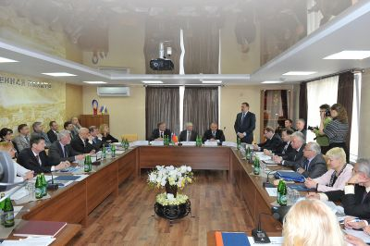
Участники совещания всесторонне обсудили вопрос вступления России во Всемирную торговую организацию. С докладом о роли Торгово-промышленных палат в связи со вступлением России в ВТО выступил директор Департамента внешнеэкономического сотрудничества ТПП РФ Сергей Васильев. Кроме того, на совещании рассматривались вопросы функционирования региональных ТПП в условиях единого экономического пространства, создания центров аттестации рабочих мест по условиям труда на базе ТПП, строительстве выставочных центров в регионах и т. д.
